20 ans A Quatre


Ma copine Sylvie me propose une ballade dans
les bois avec son copain, et surtout avec Lucie.
Mes yeux tourbillonnent
comme ceux du loup de Tex Avery.

La 404 Peugeot de son père est confortable
L’AutoRadio marche bien.
Les couchettes sont bonnes, mais :

Nous sommes serrés comme dans une boite de sardines.
Je voudrais dire des choses mais je ne peux pas.

Je reverrai Lucie la semaine prochaine, mais nous serons tous les deux,
et personne d’autre.

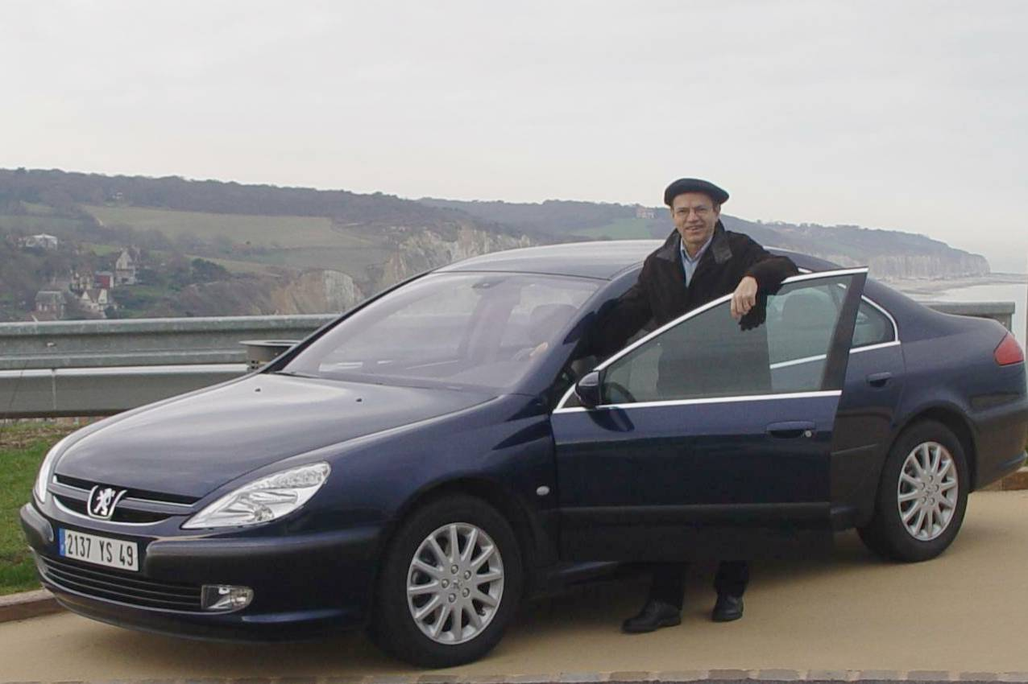
- Les Couchettes Peugeot sont toujours bonnes

© tricotin.net/Histoires 02/09/07 2030

